**Naczółki dekoracyjne - co to jest?**

**Sztukateria dekoracyjna staje się coraz bardziej popularna. Wiele osób decyduje się na montaż różnego rodzaju elementów, w różnych miejscach budynku. Warto wiedzieć, jakie są jej rodzaje i wybrać te, które najlepiej podkreślą styl i charakter domu, bądź innej budowli.**

**Ponadczasowe naczółki dekoracyjne**

[Naczółki dekoracyjne](https://www.wmb.pl/pl/naczolki-k-19) to elementy sztukaterii dekoracyjnej umieszczane nad oknami lub drzwiami. W ofercie WMB znajdziesz modernistyczne gzymsy, które idealnie dopasują się do Twoich potrzeb i wymagań. Stanowić będą ciekawy element estetyczny, możesz również zamówić je na konkretny wymiar.

**Nowoczesna sztukateria dekoracyjna**

**Naczółki dekoracyjne** to tylko jedni z wielu produktów, jakie oferujemy. Znajdziesz u nas także wysokiej jakości gzymsy, kolumny, kroksztyny, bonie, czy listwy dekoracyjne. Nasz szeroki asortyment pozwoli Ci nadać budynkom ponadczasowy charakter. Co więcej, oferujemy również produkty docinane na konkretny wymiar.

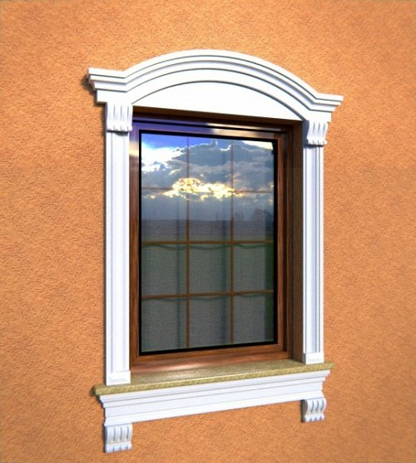

**Wysoka jakość i estetyczne wykonanie**

Sztukateria dekoracyjna, w tym *naczółki dekoracyjne* wyróżniają się mocnymi i solidnymi profilami. Do produkcji wykorzystuje się wysokiej jakości styropiany, dzięki czemu elementy są proste w montażu, ale również odporne na uszkodzenia. Nie pękają na mrozie, mogą być malowane na dowolne kolory. Sprawdź już teraz całą gamę naszych produktów.